云南省人民政府办公厅关于印发

云南省政务服务投诉处理办法（试行）的通知

云政办规〔2022〕4号

各州、市人民政府，省直各委、办、厅、局：
《云南省政务服务投诉处理办法（试行）》已经省人民政府同意，现印发给你们，请认真贯彻执行。

云南省人民政府办公厅
2022年6月6日
（此件公开发布）

云南省政务服务投诉处理办法（试行）

第一章 总 则

第一条 为规范政务服务投诉处理工作，进一步改进工作作风、提高工作效率、强化责任落实、提供优质服务，切实维护企业和群众合法权益，根据有关法律法规和政策规定，结合我省实际，制定本办法。
第二条 对全省各级政务服务机构及其工作人员办理政务服务事项的服务态度、办事效率、工作作风等方面的投诉适用本办法。
本办法所称政务服务机构包括政务服务实施机构和窗口服务单位。
政务服务实施机构是指具备相应主体资格且行使相应政务服务事项的各级政府工作部门、部门管理机构，列入党群工作机构序列但依法承担行政职能的部门，依法承担行政管理职能的单位（不含中央垂直管理单位）和组织，具有公共服务职能的企事业单位。
窗口服务单位是指各级政务服务中心，便民服务中心（站），或者经批准设立的其他政务服务大厅。
第三条 投诉人是指申请办理政务服务事项并提出投诉事项的公民、法人或者其他组织。
被投诉人是指为投诉人办理政务服务事项并受到投诉的政务服务机构及其工作人员。
第四条 政务服务机构负责受理本单位政务服务投诉事项；处理政务服务管理部门交办和本单位直接受理的投诉事项；向本级政务服务管理部门报送政务服务投诉处理情况。
政务服务管理部门负责本级政务服务投诉的接收、交办等工作；检查本行政区域内政务服务机构投诉处理情况，督促其纠正与法律法规和政策规定相违背、侵害群众利益的决定；向本级政府报告重大投诉事项及其处理情况。
各级政务服务机构、政务服务管理部门应当明确专人负责政务服务投诉处理工作。
第五条 投诉受理按照属地管理、分级负责的要求，遵循“谁审批、谁负责，谁主管、谁负责”的原则。
投诉处理应当遵循依法依规、公平公正、尊重事实、快速响应、及时反馈的原则。

第二章 投诉方式与渠道
第六条 各级政务服务机构、政务服务管理部门应当以利企便民为根本，提供多种方式与渠道，确保投诉渠道畅通，方便企业和群众投诉，可采取以下方式：
（一）现场投诉。投诉人到各级政务服务机构、政务服务管理部门现场进行投诉；
（二）电话投诉。投诉人通过12345政务服务便民热线和各级政务服务机构、政务服务管理部门对外公布的监督投诉电话进行投诉；
（三）网上投诉。投诉人通过云南政务服务网、“一部手机办事通”，以及各级政务服务机构、政务服务管理部门对外公布的电子邮箱等网络投诉渠道进行投诉；
（四）信函投诉。投诉人以邮寄信函或者通过各级政务服务机构、政务服务管理部门投诉意见箱、意见簿等进行投诉。
第七条 政务服务投诉原则上要求实名提出，投诉材料主要包括以下内容：
（一）投诉人信息（姓名或者单位名称、身份证件号码或者统一社会信用代码、联系电话、联系地址等）；
（二）被投诉人信息（姓名或者单位名称、工位编号或者统一社会信用代码等）；
（三）具体投诉请求；
（四）投诉事实、理由及有关证明材料。

第三章 投诉受理

第八条 政务服务机构办理政务服务事项产生的投诉均应受理，以下情形除外：
（一）没有明确被投诉人或者投诉请求的；
（二）已经受理或者正在处理的；
（三）已经或者正在通过诉讼、仲裁、行政复议、调解等途径解决的；
（四）已经办结，无新证明材料对同一事项重复投诉的。
第九条 各级政务服务机构、政务服务管理部门应当热情礼貌接待投诉人，如实记录投诉事项，在投诉事项未调查核实前不得作出承诺。
对涉及国家秘密、商业秘密、个人隐私等或者投诉人要求不公开的事项，应当做好保密工作。
第十条 政务服务管理部门应当按照本办法第五条规定，将接收的投诉材料随同《政务服务投诉交办单》（见附件1）2个工作日内交办给有关政务服务机构。
第十一条 政务服务机构对于受理范围内的投诉事项，不得推诿、敷衍、拖延，应当自收到投诉事项之日起3个工作日内决定是否受理并以《政务服务投诉受理/不予受理通知书》（见附件2）告知投诉人。
投诉人可以现场领取或者以其他有效方式接收《政务服务投诉受理/不予受理通知书》。
第十二条 各级政务服务机构应当根据投诉事项的性质科学分类，以便后期处理。
（一）现场处理类。事实清楚、情节简单，可以现场协调处理解决的投诉事项；
（二）非现场处理类。无法在现场协调解决的，涉及政策及其执行问题，或者涉及工作人员严重、多次的失当行为，需调查核实后处理的投诉事项。

第四章 投诉处理

第十三条 政务服务机构受理政务服务投诉或者收到本级政务服务管理部门的投诉交办件后，应当及时调查核实、分类处理，并向投诉人反馈处理结果。同一投诉事项通过不同渠道分别投诉的，政务服务机构接收后可以合并处理。
（一）现场处理类投诉。政务服务机构及时了解情况、协调处理，当场办结并反馈投诉人；
（二）非现场处理类投诉。对需调查核实后再行处理的投诉事项，政务服务机构应当自受理之日起10个工作日内办结，情况复杂不能按期办结的，应当及时告知投诉人，但最长不得超过20个工作日。
第十四条 投诉人投诉事项与被投诉人陈述内容存在争议的，应当采取现场调查、谈话核实、调取资料等方式，分析研判、查清事实。无法调查核实具体内容的投诉或者经调查投诉情况不属实的，为无效投诉。
第十五条 投诉事项复杂且涉及多个政务服务机构的，由本级政务服务管理部门负责协调，及时明确牵头部门进行处理。
第十六条 各级政务服务机构应当建立健全投诉处理回访机制，详细了解投诉人对投诉处理结果的满意情况，定期对投诉内容进行分析，作为改进工作的重要参考。
各级政务服务管理部门应当加强对投诉处理工作的监督检查，定期或者不定期抽查政务服务机构投诉处理情况。对确因政务服务机构及其工作人员处理不当造成投诉人不满意的，要督促其整改并抓好跟踪落实。
第十七条 各级政务服务机构应当就投诉处理工作建立相应的工作档案，认真填写《政务服务投诉处理情况登记表》（见附件3），并妥善保管和使用。
第十八条 各级政务服务机构投诉处理情况应当每季度梳理汇总1次，并于每季度第1个月的15日前将上一季度有关情况报送本级政务服务管理部门。
各级政务服务管理部门应当全面汇总本行政区域投诉处理情况，并报送上一级政务服务管理部门。每年7月15日前报送上半年度情况，每年1月底前报送上一年度情况。上级政务服务管理部门应当加强对政务服务投诉处理工作的指导与监督，依托信息化手段，提高政务服务投诉处理质效。

第五章 附 则

第十九条 本办法自2022年7月10日起施行。

附件：
1.政务服务投诉交办单（参考模板）
2.政务服务投诉受理/不予受理通知书（参考模板）
3.政务服务投诉处理情况登记表（参考模板）
4.政务服务投诉处理流程图

附件1
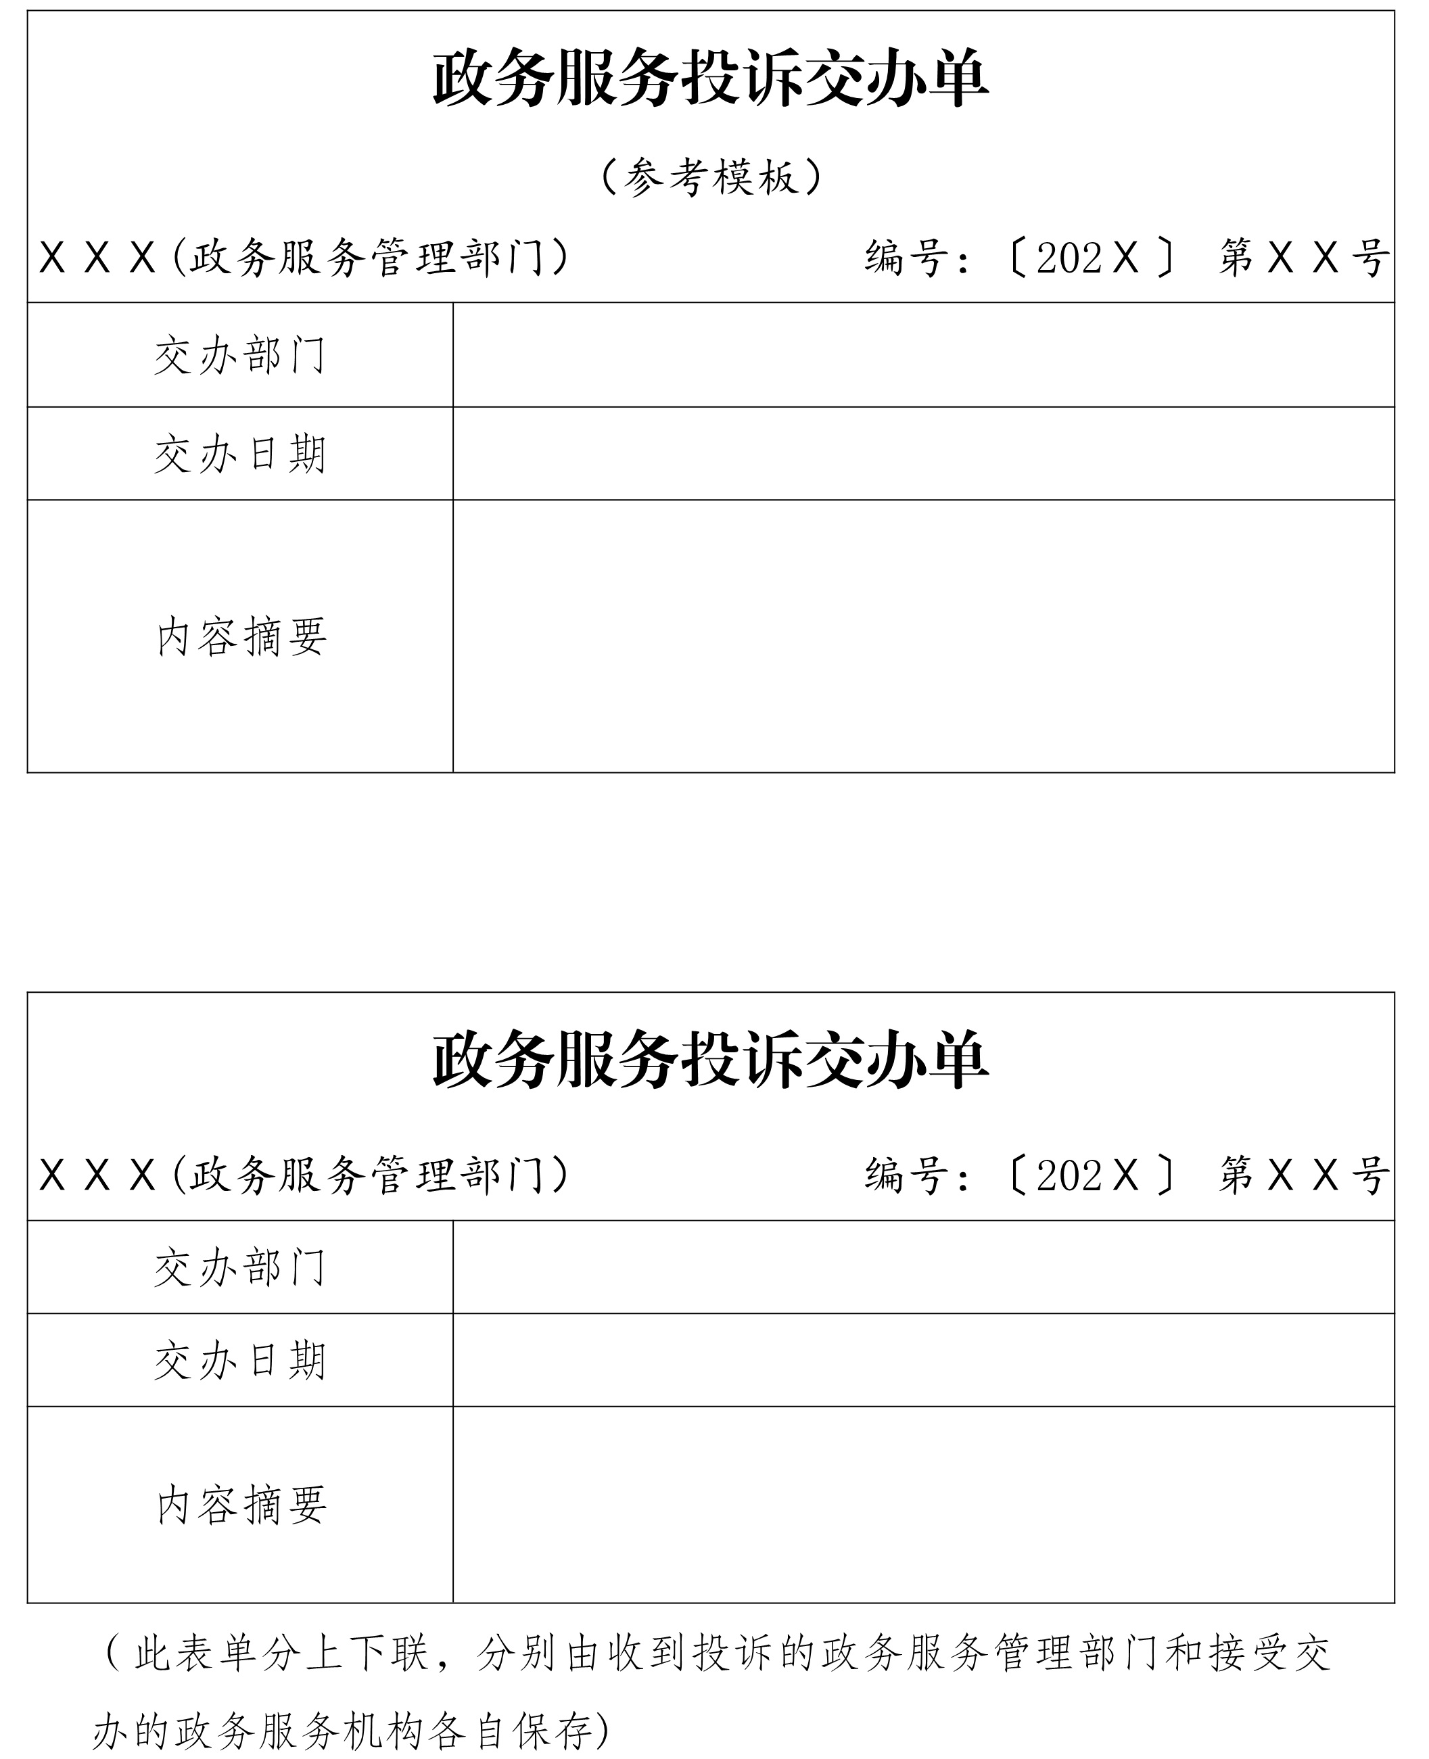

附件2
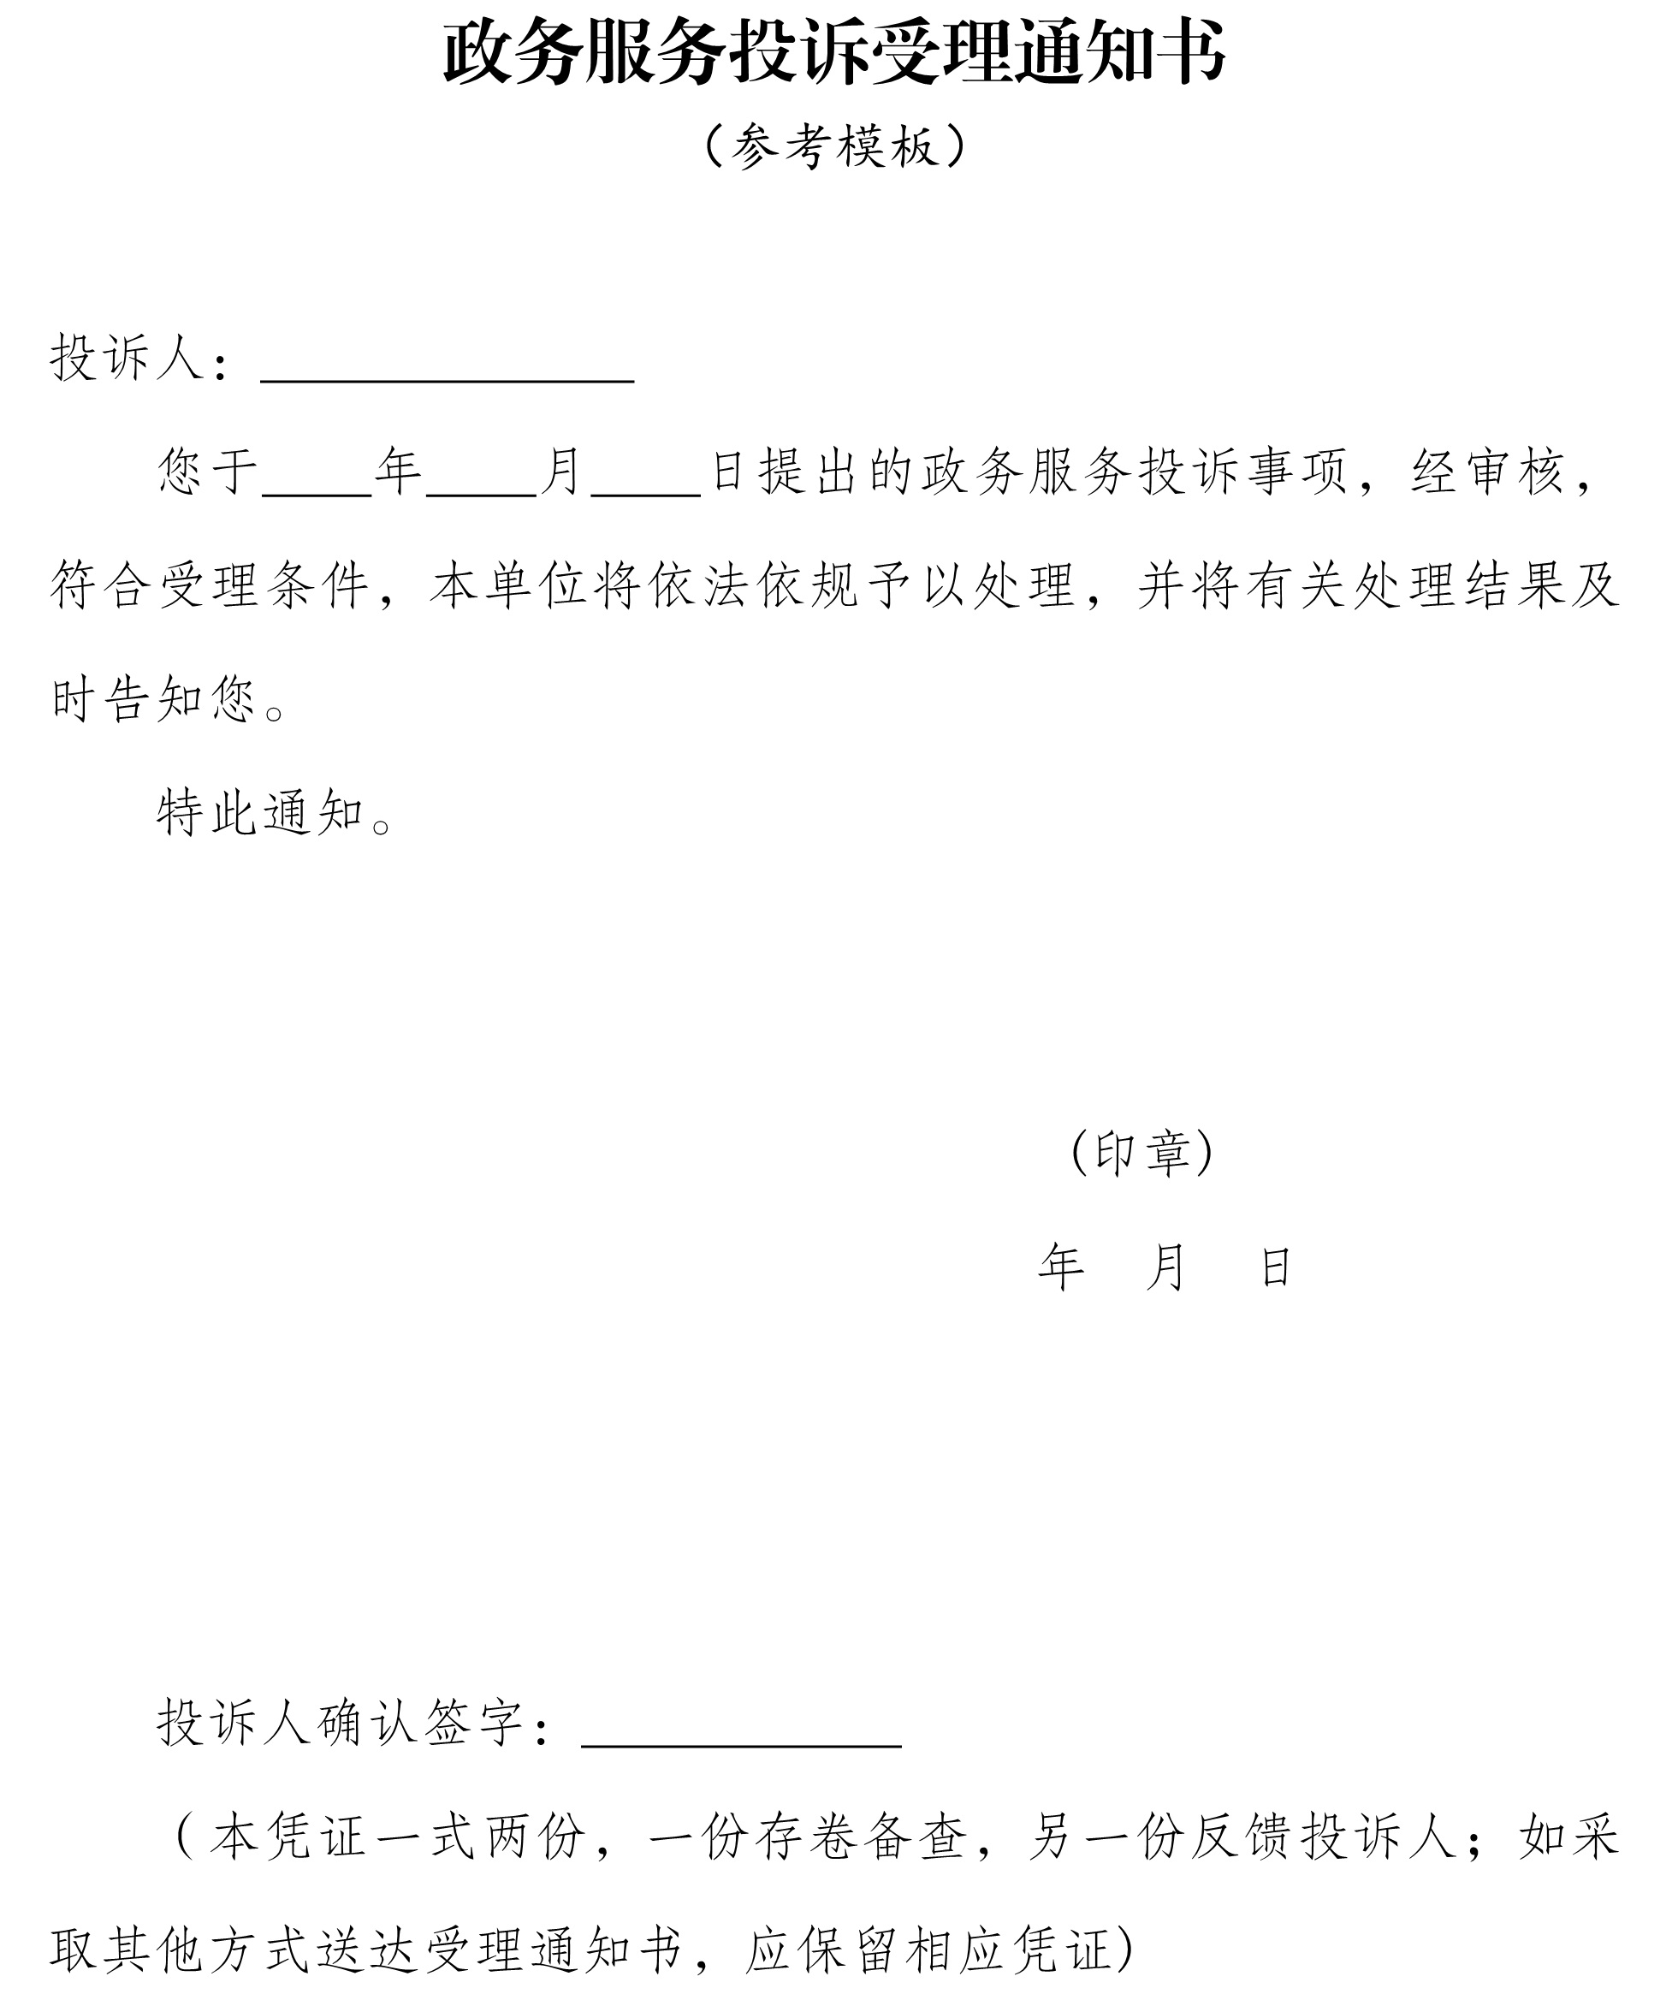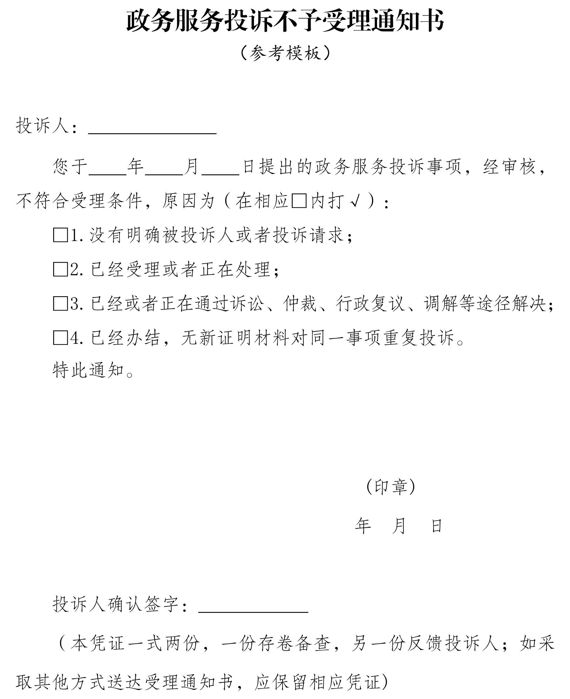

附件3
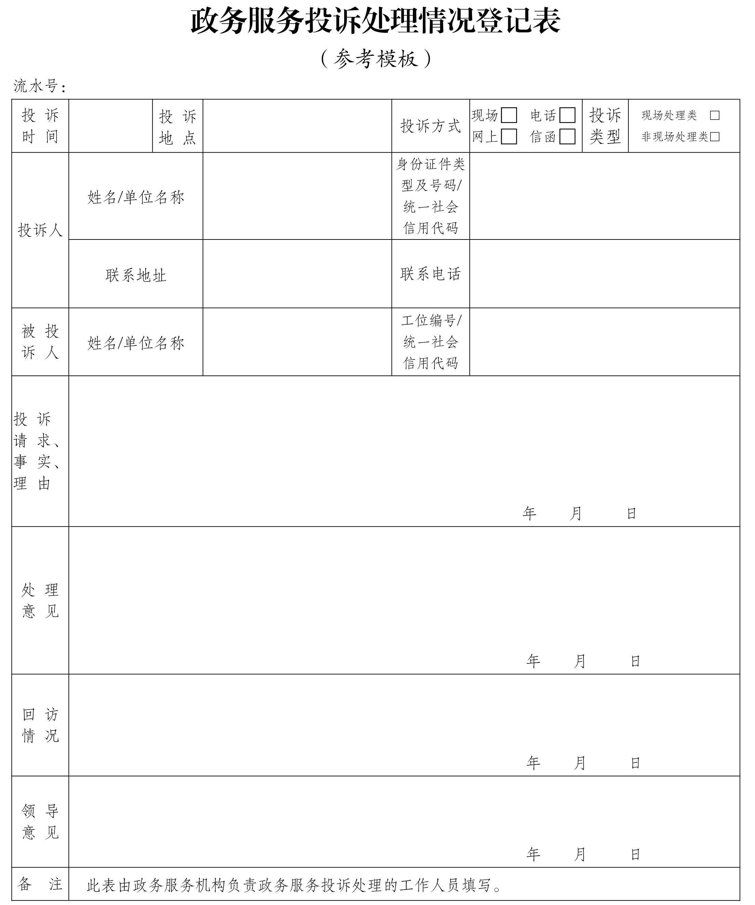

附件4
